МИНИСТЕРСТВО ОБРАЗОВАНИЯ
РЕСПУБЛИКИ БАШКОРТОСТАН
Государственное бюджетное профессиональное
образовательное учреждение

Уфимский художественно-гуманитарный колледж

Методическая разработка урока
по графике
Тема: Орнаментально-графическое решение натюрморта.
Профессия «ювелир».

Преподаватель:

Кашапова Г.М

Уфа – 2014
ФИО преподавателя: Кашапова Гузель Мунировна.
№ группы: Ю-12.
Год обучения: второй.
Профессия: ювелир.
Предмет: графика.
Тема занятия: Орнаментально-графическое решение натюрморта.

Цели:
Обучающие: изучить этапы орнаментально-графического решения натюрморта, закрепить навыки работы пером, расширять их познания в области композиции.
Развивающие: развивать логическое, пространственное мышление, чувство цвета и гармонии.
Воспитательные: воспитывать у учащихся самостоятельность, интерес к профессии, аккуратность, чувство ответственности за выполненную работу, эстетический и художественный вкус.
Учебная задача: выполнить декоративный стилизованный натюрморт с активно выраженным композиционным центром.
Тип занятия: урок сообщения новых знаний и умений.
Вид занятия: комбинированный.
Методы обучения по типу познавательной деятельности учащихся:
- информационно-рецептивный (учащиеся воспринимают и осмысливают новые знания, фиксирует их в своей памяти);
- репродуктивный (учащиеся сознательно усваивают новые знания и умения, понимают и запоминают, отрабатывают новые навыки, приемы работы пером);
- частично-поисковый (учащиеся сравнивают, анализируют, корректируют и делают выводы).
Форма организации учебной деятельности преподавателя: индивидуальная работа с учащимися, фронтальная организация педагогического процесса, формы и методы контроля: входной контроль, промежуточный контроль за исполнением практической работы, самоанализ выполненной работы учащимися и обобщающий анализ преподавателем.
Методические приемы:
- отработка приемов и навыков;
- решение профессиональных задач;
- осуществление межпредметных связей;
- выступление учащихся;
- проведение сравнительного анализа;
- создание атмосферы комфорта и взаимопонимания;
- демонстрация владения речью, мимикой, жестами.
Межпредметные связи: основы композиции, рисунок.
Планируемый результат:
- учащимся закрепить навыки работы пером светотоном;
- расширить познания в области композиции;
- усвоить основные приемы работы пером;
- демонстрировать умения сравнивать, анализировать, исправлять допущенные ошибки.
Оборудование:
Для учителя: работы учащихся из методического фонда; магнитола; компакт-диск с музыкой; образцы работ из методического фонда; интерактивная доска и ноутбук; слайд-шоу «Этапы выполнения декоративного натюрморта», ученическая доска с обозначением темы, учебной задачи, поэтапного выполнения работы.
Для учащихся: формат А3, черная тушь, карандаш, резинка, перья разных номеров, акварель.
Ход урока
Этапы | Деятельность  преподавателя | Деятельность  учащегося
- Ориентировочно-  мотивационный | Вступительное слово  преподавателя, сообщение темы  и цели урока: «Орнаментально-графическое решение натюрморта», актуализация данной темы, мотивирует учащихся | Воспринимают и акцентируют внимание на поставленной задаче, проявляют активность, наличие интереса к деятельности
- Операционно-  исполнительский | Преподаватель излагает: поэтапное выполнение работы, графическое решение работы, формируют учебную задачу и выбор критериев оценки результатов.  Преподаватель показывает приемы работы;  Преподаватель проверяет качество усвоения знаний учащимися; повторяет проблему, учебную задачу урока; организует работу учащихся по этапам; проверяет технику безопасности. | Внимательно слушают, воспринимают, уточняют информацию, проводят параллель с предметом рисунок, запоминают новый материал
- Операционно-  исполнительский |  | Репродуктивно-воспроизводящий  1.Наблюдают за преподавателем; затем самостоятельно по этапам выполняют штриховку цветом.  Сотрудничают с преподавателем, консультируется, уточняет информацию и методику приемов работы
- Рефлексивно-  оценочный | Преподаватель проводит анализ выполненных работ, согласно критериям оценки. Преподаватель организует работу учащихся по самоанализу, обобщает деятельность учащихся на уроке, сообщает домашнее задание. | Участвуют в коллективном самоанализе выполненных работ и оценке результатов, также анализируют свои ошибки и проговаривают технологию их исправления.

План занятия:
1. Организационная часть – 5 мин.
2. Объяснение – 20-25 мин.
3. Практическая работа – 40-45 мин.
4. Итог урока - 10-15 мин.

Ход занятия:
1. Организационная часть – 5 мин.
- Проверка наличия учащихся.
- Проверка готовности группы к занятиям (наличие материалов для урока, порядок на рабочих местах).
- Визуальная проверка санитарно-гигиенических условий в кабинете.
Оформление доски.
Тема урока: Орнаментально-графическое решение натюрморта.
Цель: изучить этапы орнаментально-графического решения натюрморта, закрепить навыки работы пером, воспитывать аккуратность и усидчивость, эстетический и художественный вкус.
Учебная задача: выполнить декоративный стилизованный натюрморт с применением декора.
Этапы выполнения рисунка:
1 этап – начало работы
(составление композиции и заливка акварелью)
2 этап – нанесение декора
3 этап – проработка деталей
4 этап – обобщение и акцентировка
Критерии оценки:
1.Композиционное построение натюрморта
2.Наличие композиционного центра
3.Заливка акварелью
4.Применение декора и сложность орнаментальных мотивов
5.Чистота исполнения, аккуратность

Образцы работ
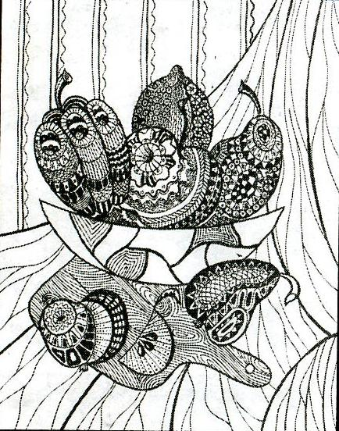

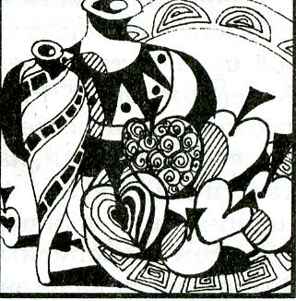
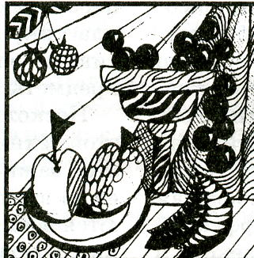
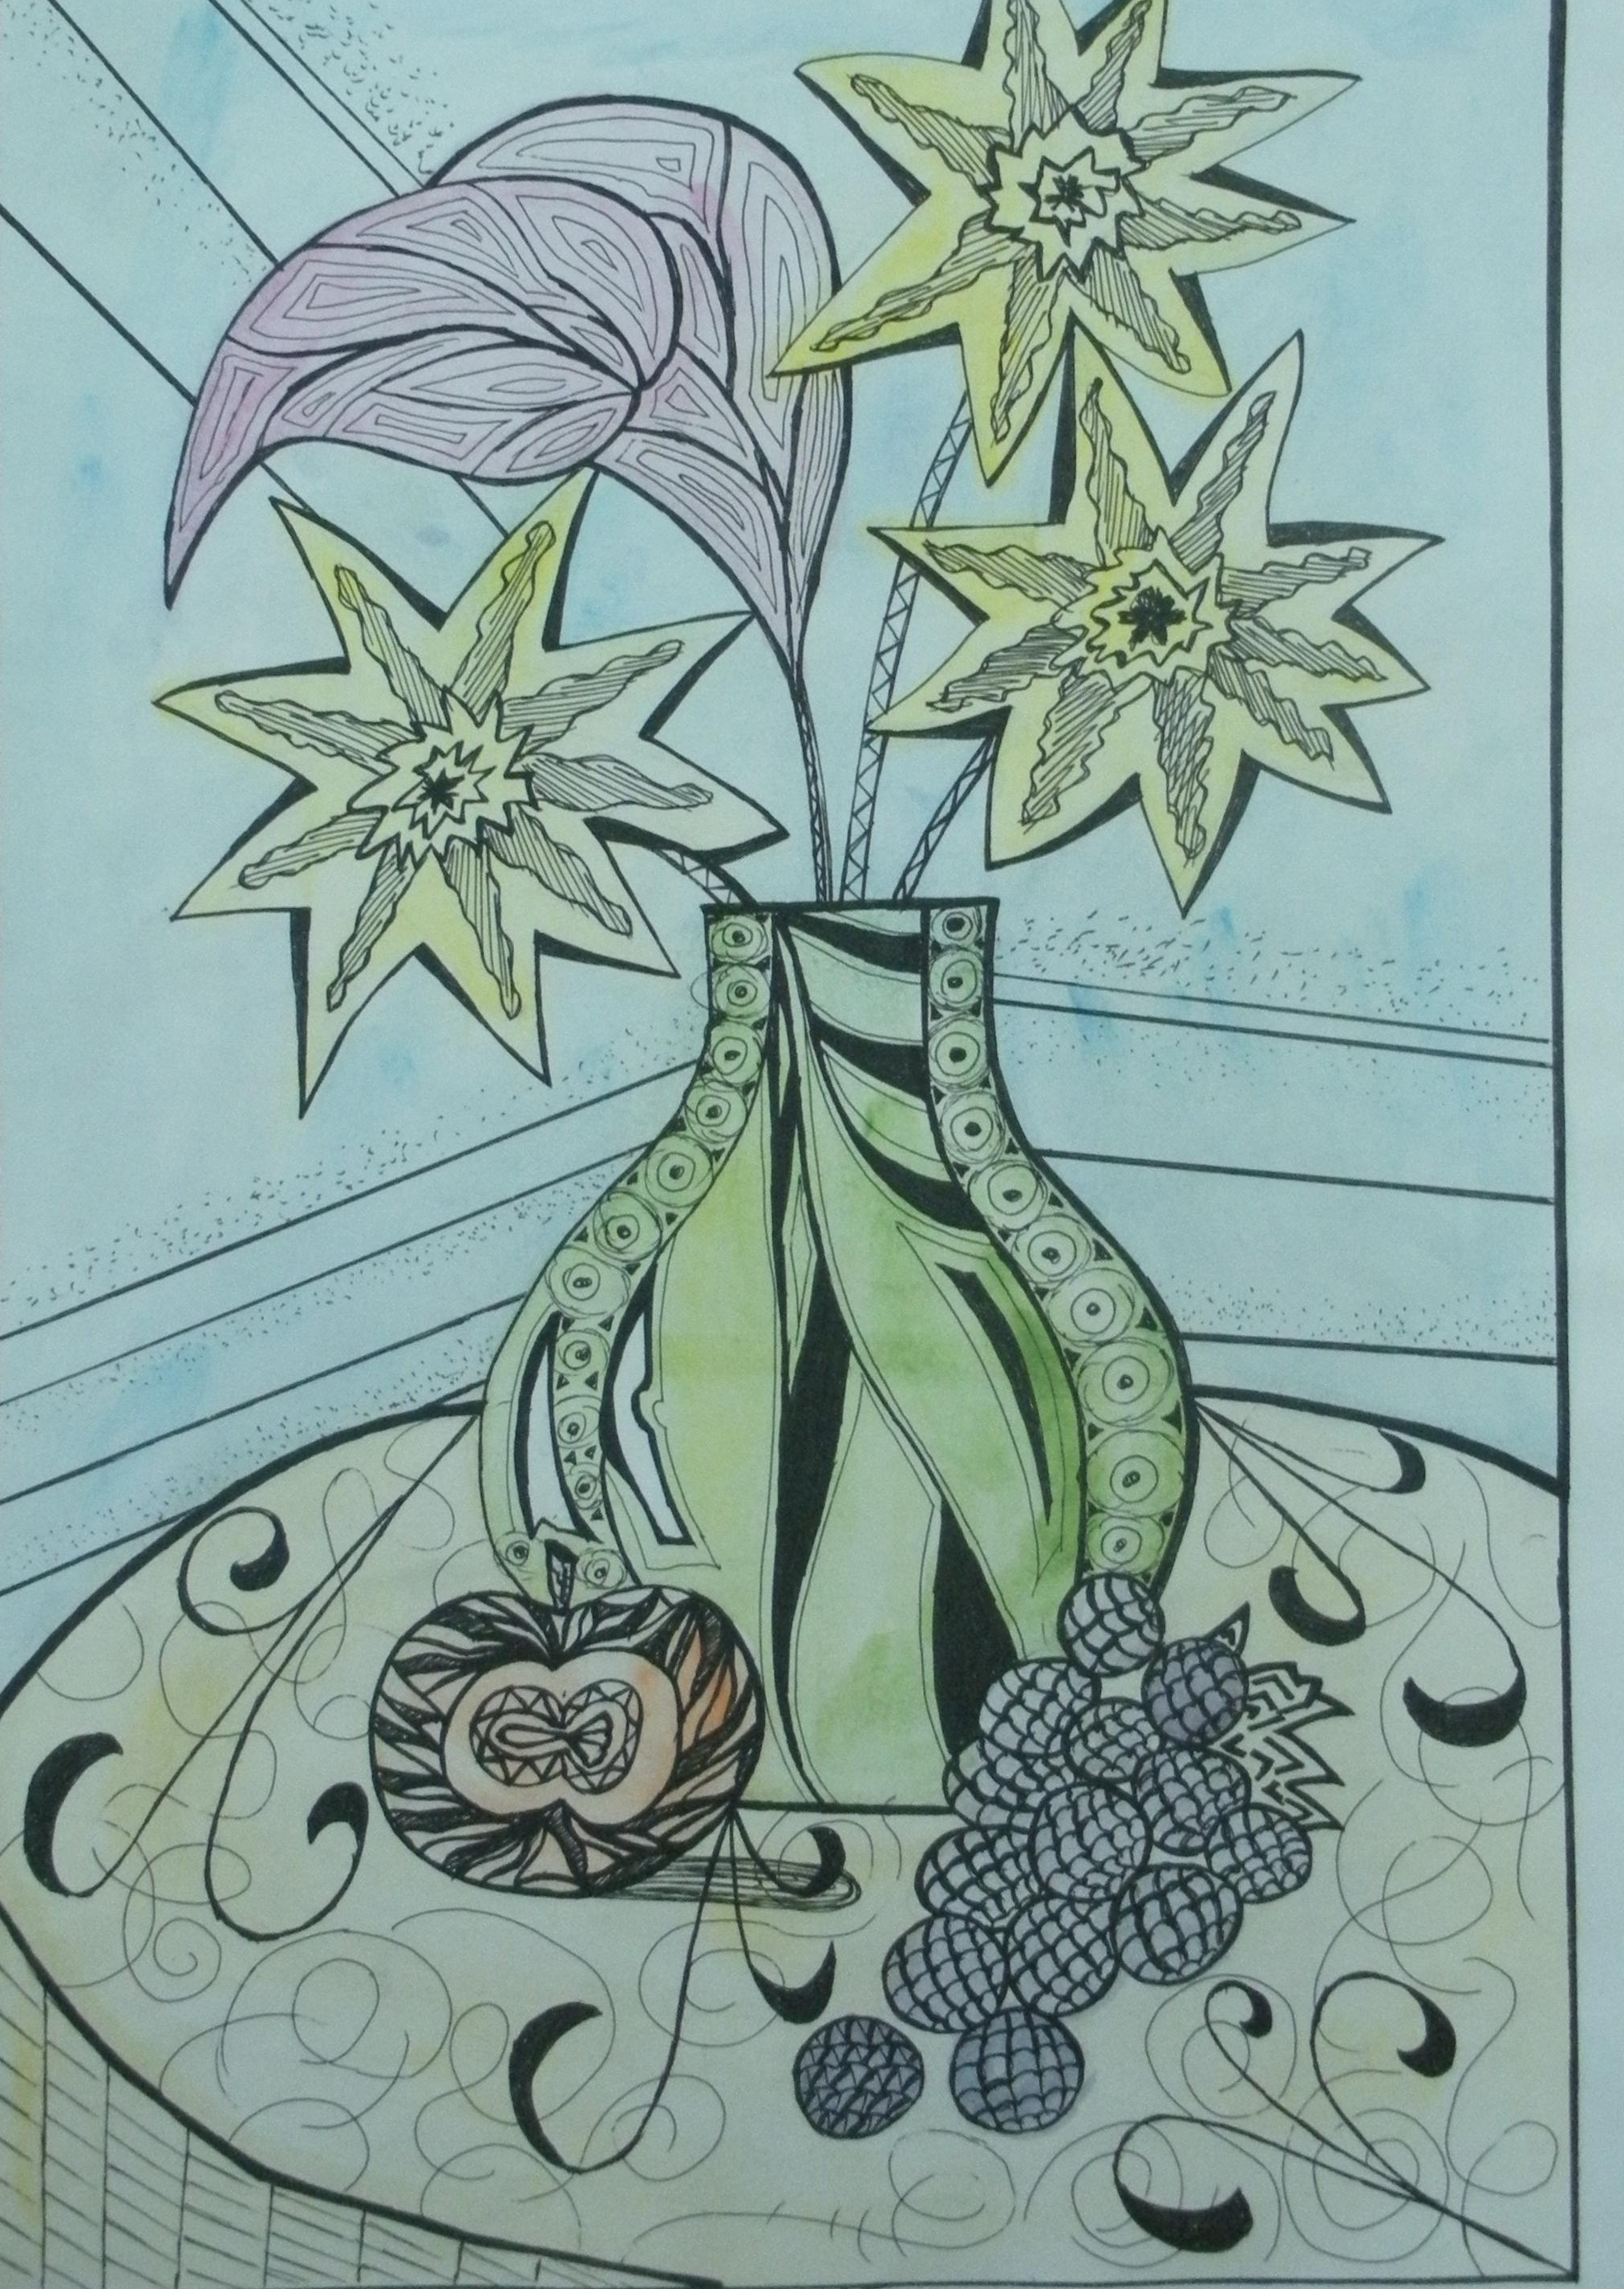
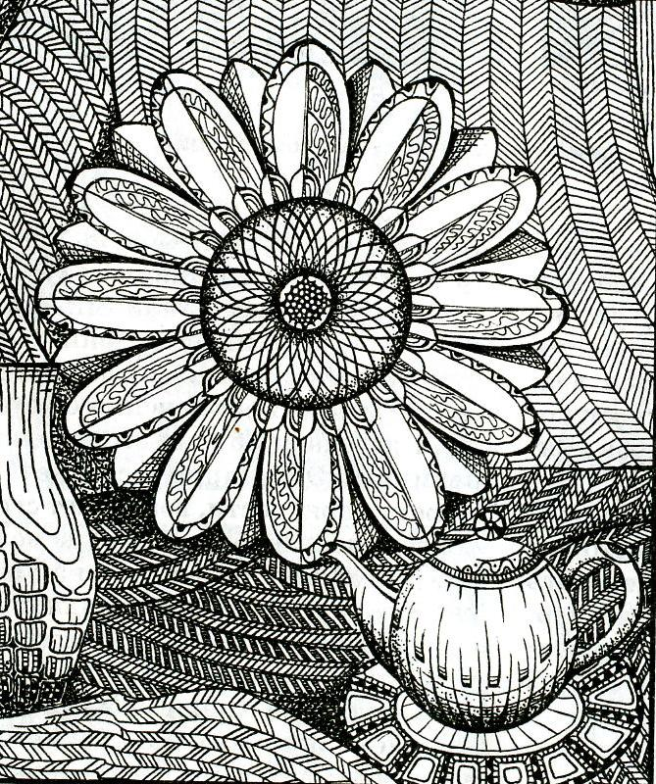

На доске слева написать этапы выполнения рисунка:
1 этап – начало работы
2 этап – нанесение декора
3 этап – проработка деталей
4 этап – обобщение и акцентировка

2. Объяснение 20-25 мин.
Здравствуйте, ребята. Сегодня мы продолжаем изучение темы «Орнаментально-графическое решение натюрморта».
Жанр натюрморт наиболее показателен и многообразен в плане изучения признаков декоративной стилизации. В нем работали многие большие мастера, и история мирового искусства дает нам множество разнообразных по своей стилистике образцов декоративного натюрморта.
Преподаватель: Какой жанр искусства называется натюрмортом?
Учащийся: Натюрморт – жанр изобразительного искусства, показывающий различные предметы, организованные в единую группу. Специфика жанра подразумевает повышенное внимание художника к структуре объемов, фактуре поверхности предметов и характеру их пространственных соотношений.
Преподаватель: Как добиться декоративности в натюрморте?
Учащийся: Натюрморт может быть декоративным за счет изменения формы объектов, использования активных цветовых контрастов, введения декоративного контура и др. Но в нем не будет стиля, если не возникает цельность всех компонентов.
Преподаватель: Правильно.
Преподаватель: Как можно использовать прием стилизации в декоративном натюрморте?
Учащийся: Стилизация может идти по пути предельного упрощения и доведения до предметных символов, а может, наоборот, за счет усложнения формы и активного наполнения изображения декоративными элементами, если это созвучно основной идее построения композиции.
Преподаватель: Правильно, молодец. Чтобы в декоративном натюрморте состоялась стилизация, он должен отвечать не только условностям, характерным для декоративного искусства, а быть выстроенным в едином плане, то есть все изображаемые объекты, как и все изобразительные средства – линия, фактура, цвет – должны работать на утверждение одного композиционного принципа, одной главенствующей идеей.
Можно построить натюрморт на плавной тягучей пластике силуэтов кувшинов и драпировок и на введении такого же типа декора, используя нежные пастельные цветовые сочетания и мягкий ненавязчивый рисующий контур. А можно взять за основной композиционный принцип рубленые прямоугольные формы с динамикой линий и контрастами цветовыми сочетаниями, наполняя их упрощенным геометрическим декором.
Прежде чем начинать работу, давайте вспомним что мы делали на прошлом уроке?
Учащийся: мы выполнили 1 этап работы.
Преподаватель: В чем заключается 1 этап?
Учащийся: 1 этап – это начало работы. Необходимо было составить композицию декоративного натюрморта, затем выполнить акварельную заливку.
Преподаватель: Правильно, сегодня на уроке вам предстоит выполнить все остальные этапы работы. Посмотрите на доску и назовите эти этапы.
Учащийся: 2 этап – нанесение декора
3 этап – проработка деталей
4 этап – обобщение и акцентировка
Преподаватель: давайте разберем каждый этап. Комментирую каждый этап.
Любая постановка натюрморта на чем-то строиться: либо на вертикали доминирующего кувшина, либо на выразительности декоративного задника-подноса, либо на своеобразной красоте букета цветов, т.е. обязательно есть что-то главное, привлекающее внимание, вокруг которого все располагается. Это главное нужно вычленить, сделать на нем акцент, может быть, утрировав его пластику, подчинить этому основному объекту все остальное в композиции. Как называется это главное в композиции?
Учащийся: Композиционный центр.
Преподаватель: Правильно, любая стилизованная композиция во избежание вялости должна иметь композиционный центр или доминанту. В натюрморте это может быть предмет, группа предметов или цветное пятно, но желательно отдать предпочтение предметам.
При работе над стилизованной композицией важно обращать внимание на пластику форм, их выразительность и декоративность, не забывая при этом об основных принципах построений, постоянно заботясь о правильном размещении предметов на плоскости, что впоследствии отрабатывается до автоматизма и войдет в профессиональную привычку.
В вариантах эскизов необходимо постараться найти наиболее выгодный ракурс в изображении как отдельных объектов, так и всей постановки в целом, верно распределив предметы в плоскости листа, как большие, так и малые: крупные предметы надо располагать ближе к геометрическому центру плоскости с целью его активности.
Следует внимательно отнестись к форме предметов, определить единый декоративный и пластический ход в изображении всех предметов, во избежание стилистического разночтения.
Декор наноситься сообразно форме предметов, при этом важно добиться, чтобы он работал на выявление пластики и соответствовал объемам и размерам. Плотность и степень заполнения декором может быть самой разнообразной, в зависимости от задумки автора.
Работая над стилизацией объектов в постановке, как всегда необходимо отталкиваться от природной формы предметов: удлиненные предметы не стоит заменять на компактные, тогда как утрировать ситуацию и еще более их удлинить будет вполне логично.
Достижение повышенной декоративности возможно также путем введения орнаментального мотива по всей композиции.
В декоративной плоскостной работе необходимо четко решить, где размещать орнаментальные мотивы – по всей плоскости или ограничиться изображением одного – двух.
Необходимо постоянно думать о цельности листа, чтобы композиция не перенасыщалась и не была трудна для восприятия из-за введения сложных орнаментальных мотивов.

3. Практическая работа – 40-45 мин.
Прежде чем начать работу давайте поговорим о материалах.
Для всех видов графических работ лучшим является тонкое стальное перо. Варьируя нажим и угол наклона, можно решить задачи любой сложности. Единственный недостаток – царапанье бумаги. Нужно быть осторожнее, избегать рисования углом, использовать, по возможности, «усталые», то есть разработанные перья. Показываю пример.
При использовании косых перьев рисунок будет динамичным, линии приобретут экспрессию и объемность.
По ходу работы провожу индивидуальную работу с учащимися, отвечаю на все поставленные вопросы, акцентирую внимание на неправильные приемы работы и ошибки.
Перед практической работой обобщить сказанное и еще раз назвать учебную задачу, затем показать слайд-шоу «Этапы выполнения декоративного натюрморта».
Во время практической работы можно негромко включить музыку.
4. Итог урока - 10-15 мин.
Вопросы для повторения:
- В чем характерная особенность декоративного рисования натюрмортных постановок?
- Каким образом наносится декор на предметы в натюрмортных постановках?
- Какими графическими средствами можно выделить наиболее значимые участки постановки?
Сейчас давайте внимательно посмотрим на выполненные работы, оценим их проанализируем.
Критерии оценки:
- Композиционное построение натюрморта
- Наличие композиционного центра
- Заливка акварелью
- Применение декора и сложность орнаментальных мотивов
- Чистота исполнения, аккуратность
- Самоанализ работ учащихся
- Анализ работ преподавателем
- Отметить лучшие работы
- Разобрать характерные недочеты
- Оценивание учащихся
- Сообщение оценки за урок
- Анализ и подведение итогов работы за урок
Домашнее задание: подготовить формат А3 и материалы для следующего урока: черная тушь, перо.
- Уборка рабочих мест

ЛИТЕРАТУРА
- Бернштейн Б. Гюнтер Рейндорф. Графика, 1981
- Бесчастнов Н.П. Черно-белая графика: Учеб. пособие. – М.: Гуманит. изд. центр ВЛАДОС, 2002
- Журнал «Художественный совет» №1, 2003
- Логвиненко Г.М. Декоративная композиция – М.: Гуманир.изд. центр ВЛАДОС, 2005
- Ломоносова М.Т. Графика и живопись: Учеб. пособие. – М.:ООО «Издательство Астрель», 2002
- Раппопорт С.Х. Неизобразительные формы в декоративном искусстве. М., 1968

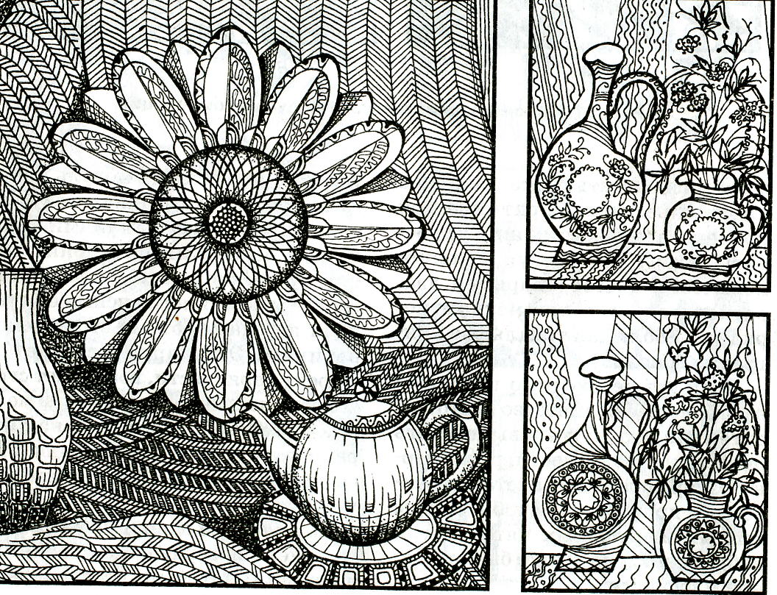
Использование орнаментальных мотивов
с целью достижения декоративности

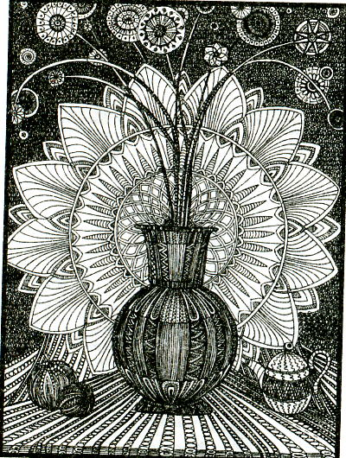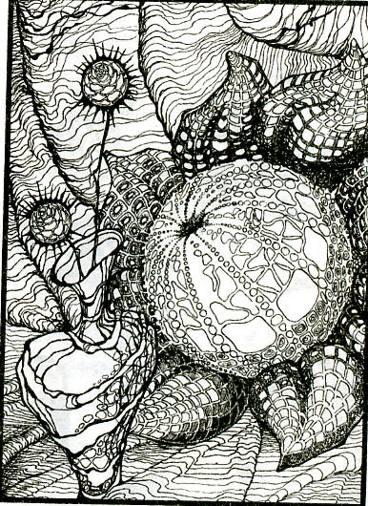

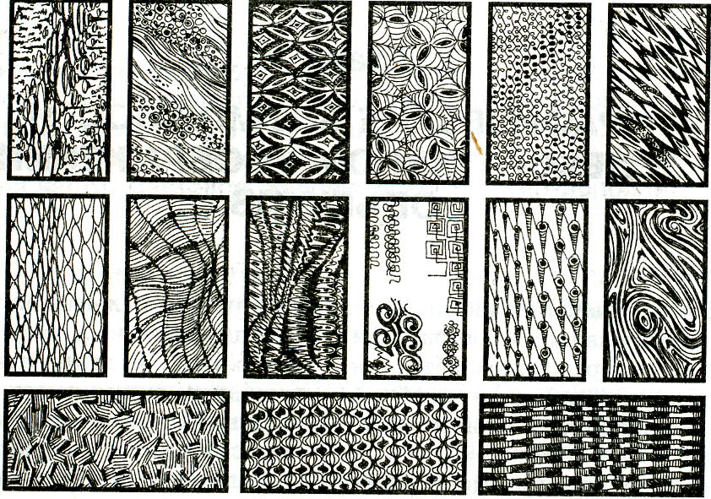
Различные варианты декора
